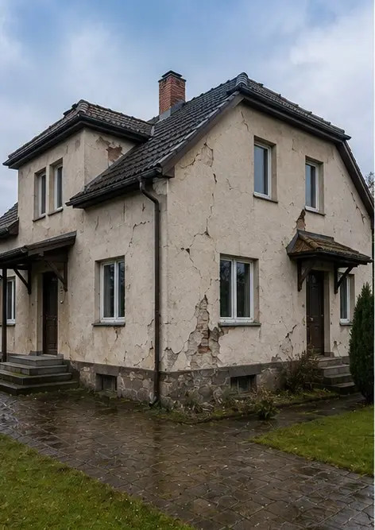 | 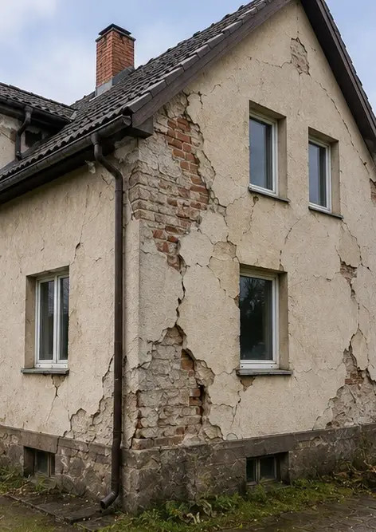
Photo #1. Γενική άποψη του επιθεωρημένου ακινήτου | Photo #2. Επισκόπηση εξωτερικών ζημιών που τεκμηριώθηκαν κατά την επιθεώρηση
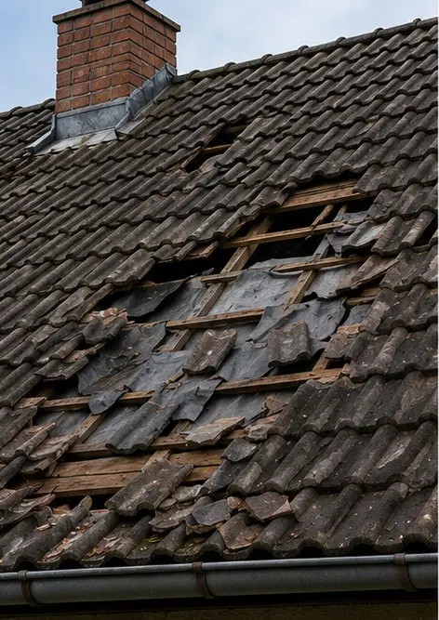 | 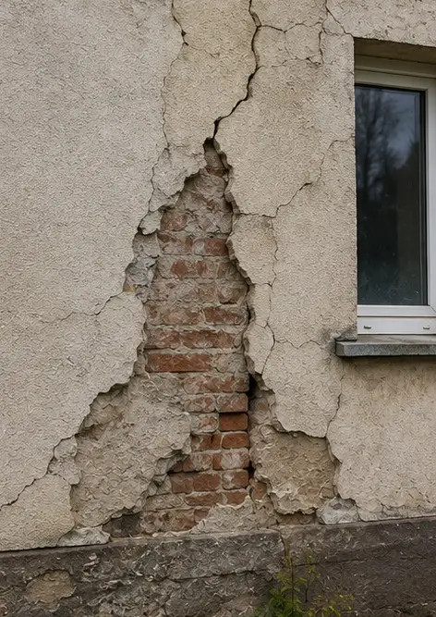
Photo #3. Προσδιορισμένη και καταγεγραμμένη περιοχή ζημιάς οροφής | Photo #4. Ζημιά εξωτερικού τοίχου τεκμηριώθηκε για αξιολόγηση
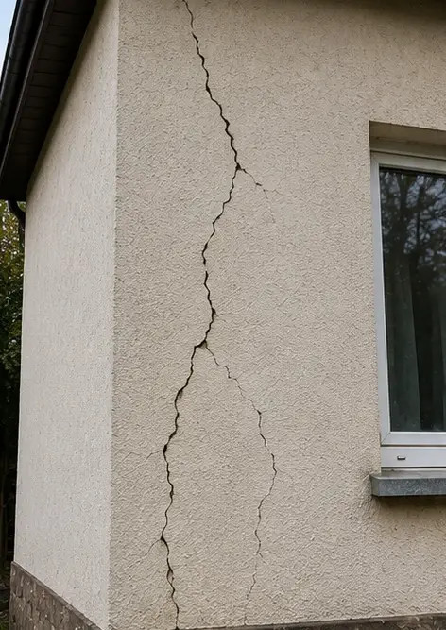 | 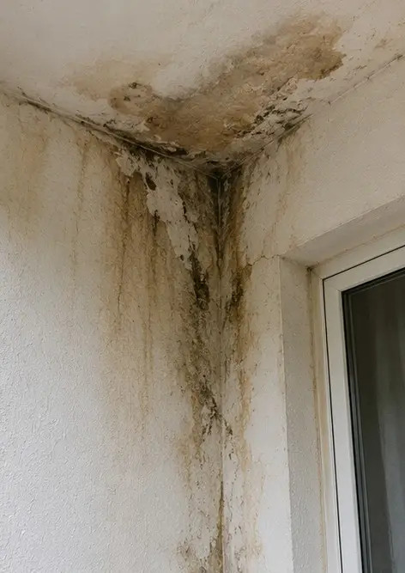
Photo #5. Ρωγμή σε φέροντα τοίχο τεκμηριώθηκε κατά την επιθεώρηση | Photo #6. Περιοχή ζημιάς από νερό προσδιορίστηκε και καταγράφηκε
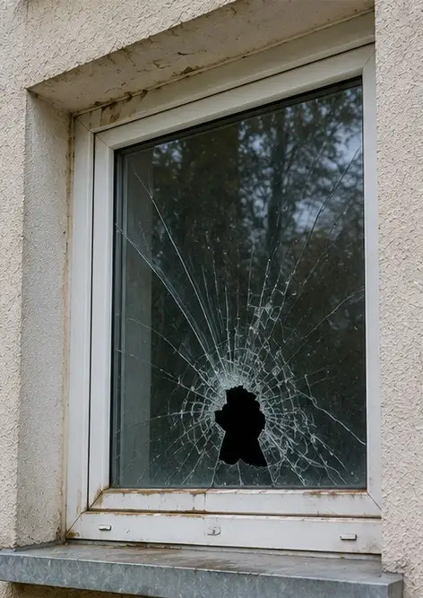 | 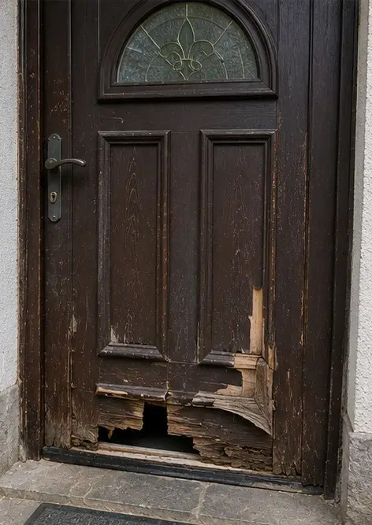
Photo #7. Κατεστραμμένο παράθυρο τεκμηριώθηκε για αξιολόγηση | Photo #8. Κατεστραμμένη είσοδος καταγράφηκε κατά την επιθεώρηση
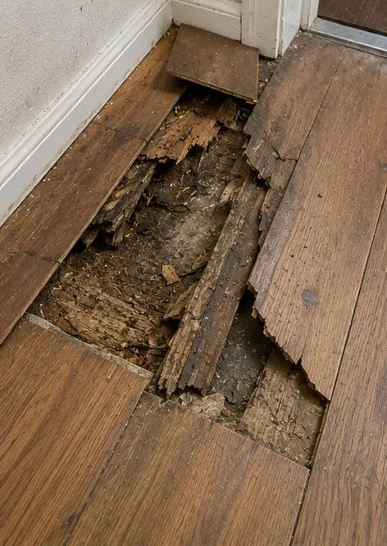 | 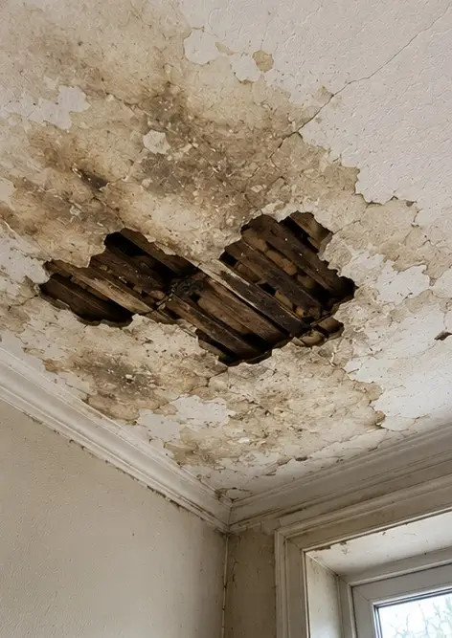
Photo #9. Ζημιά δαπέδου τεκμηριώθηκε κατά την επιθεώρηση | Photo #10. Ζημιά οροφής προσδιορίστηκε και καταγράφηκε
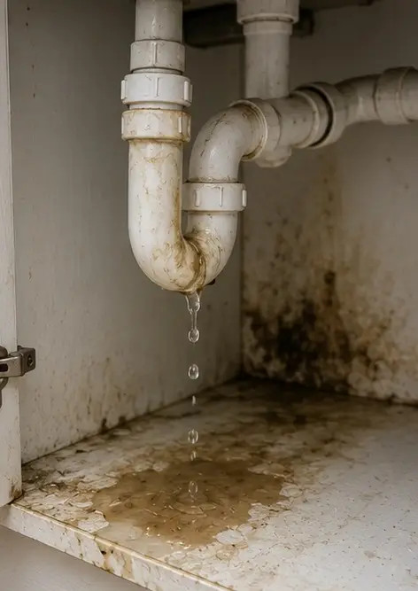 | 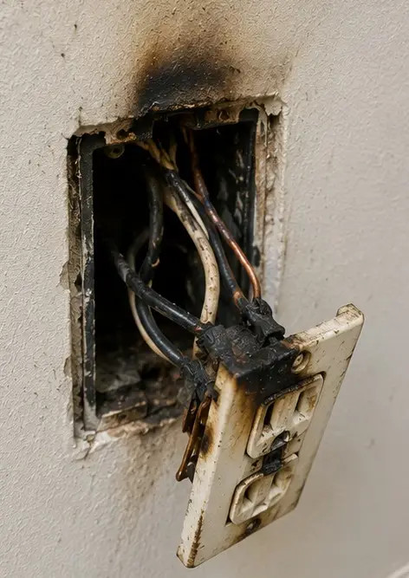
Photo #11. Ζημιά από διαρροή υδραυλικών τεκμηριώθηκε | Photo #12. Ζημιά ηλεκτρικού συστήματος καταγράφηκε κατά την επιθεώρηση
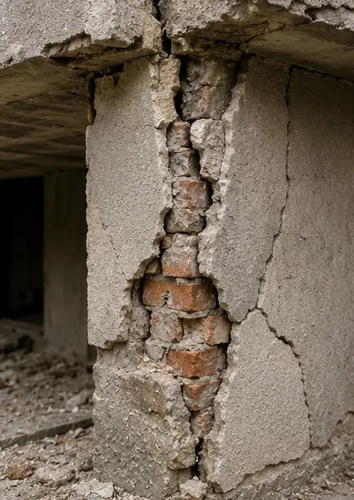 | 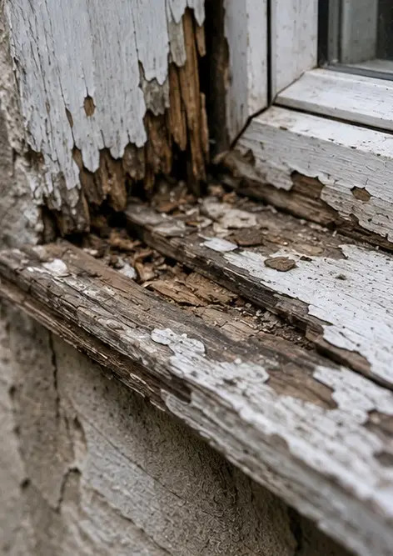
Photo #13. Λεπτομέρεια δομικής ζημιάς τεκμηριώθηκε για αξιολόγηση | Photo #14. Κοντινή φωτογραφία αποδεικτικού στοιχείου της προσδιορισμένης ζημιάς
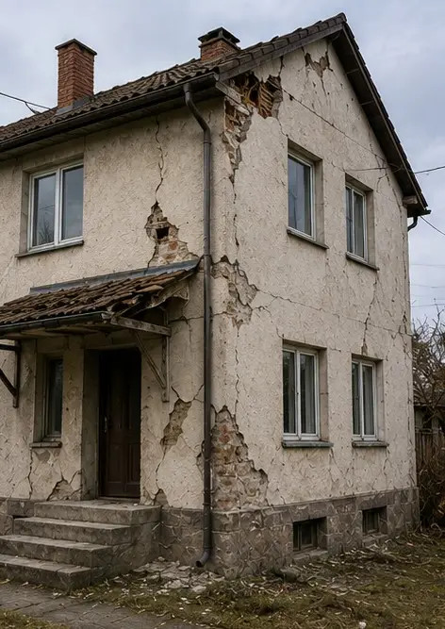 | 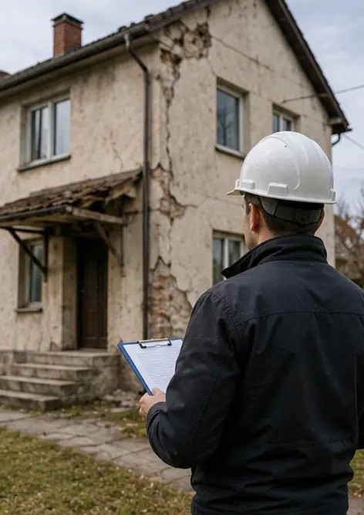
Photo #15. Επισκόπηση πολλαπλών θέσεων ζημιών | Photo #16. Συνοπτική φωτογραφία τελικής επιθεώρησης ζημιών

Δημιουργήστε τη δική σας φωτοαναφορά online

Χρησιμοποιήστε το Photo Reports για να δημιουργήσετε δομημένες φωτοαναφορές PDF και Word με διατάξεις, λεζάντες και εργαλεία εξαγωγής.

• Αυτόματες διατάξεις σελίδων
• Εξαγωγή σε PDF και DOCX
• Λεζάντες και σχόλια φωτογραφιών
• Αναφορές πριν και μετά
• Αναφορές επιθεώρησης και συντήρησης
https://photo-reports.online

